TỔ VĂN – SỬ TRƯỜNG THPT NGUYỄN HUỆ
NHỮNG DẤU SON TRÊN TRANG VÀNG TRUYỀN THỐNG
ThS. Nguyễn Thị Thu Thoa
Tổ trưởng Tổ Văn- Sử

Trong những ngày rộn ràng, náo nức chuẩn bị cho Lễ kỷ niệm 40 năm thành lập trường, chúng tôi cùng bồi hồi, xúc động nhìn lại những chặng đường đã qua. Trải qua bao biến động, thăng trầm của đất nước, những thế hệ thầy cô đã và đang giảng dạy dưới mái trường THPT Nguyễn Huệ đều khắc ghi những ký ức, những tình cảm sâu sắc với mái trường mang tên người anh hùng áo vải. Trên những chặng đường xây dựng và trưởng thành của nhà trường, cùng với các tổ bộ môn khác, tổ Văn - Sử chúng tôi đã lưu lại những đấu son trên trang vàng truyền thống.
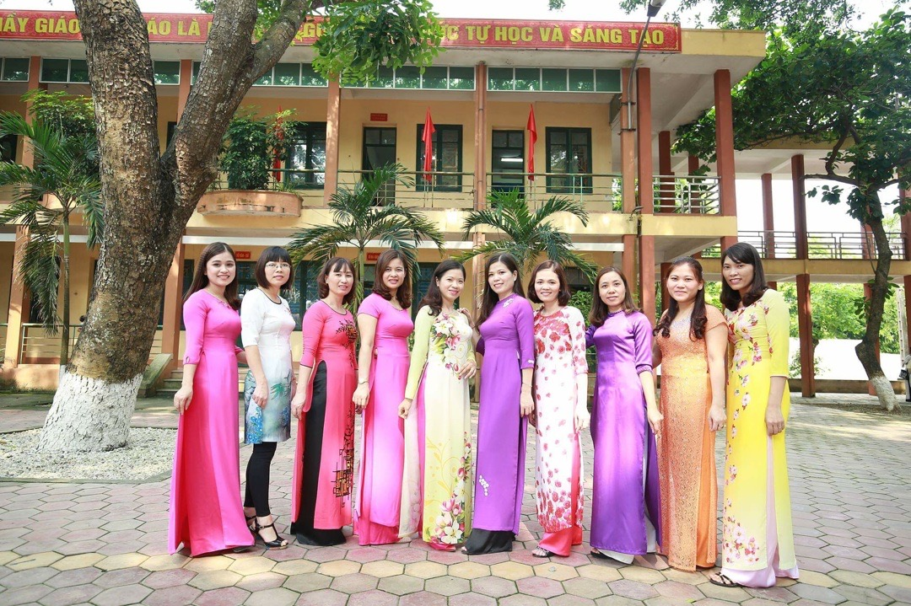
Tổ Văn - Sử được hình thành ngay từ những ngày đầu thành lập nhà trường và trở thành một trong những tổ chuyên môn nòng cốt trong sự nghiệp giáo dục của trường THPT Nguyễn Huệ. Tập thể các thầy giáo, cô giáo tổ Văn - Sử qua các thời kỳ luôn ý thức sâu sắc vai trò và sứ mệnh của mình. Đó là vừa truyền dạy cho học trò những kiến thức của hai môn học là Ngữ văn và Lịch sử, vừa giáo dục, bồi dưỡng rèn luyện tâm hồn, nhân cách trong sáng, cao đẹp, yêu quê hương, yêu đất nước… cho học sinh, trang bị cho các em những kỹ năng, những hành trang tốt nhất để bước vào đời. Chúng tôi cũng luôn đồng hành sát cánh cùng nhà trường để hoàn thành những kế hoạch, mục tiêu giáo dục trong từng năm học, từng chặng đường. Những thầy cô giáo có đóng góp lớn lao trong trang vàng truyền thống của tổ Văn - Sử trước tiên phải kể đến là thầy Ngô Thọ Viết (giáo viên Ngữ văn - nguyên là hiệu trưởng nhà trường từ năm 1986-2001) và những thầy cô là tổ trưởng chuyên môn qua các thời kỳ. Đó là thầy Bùi Ngọc Uyển, thầy Bùi Ngọc Minh, cô Đinh Thị Thanh, thầy Đinh Minh Chủ, cô Nguyễn Thị Phương Lan và đương nhiệm là cô Nguyễn Thị Thu Thoa. Các thầy cô lãnh đạo tổ chuyên môn là những giáo viên giàu năng lực và nhiệt huyết, đã chỉ đạo các thành viên trong tổ thực hiện tốt các nhiệm vụ đề ra. Bên cạnh đó còn có những đóng góp đáng ghi nhận của các thầy cô giáo: Cô Đinh Thị Tâm, cô Đặng Thanh Phương, cô Vũ Thị Thanh, cô Nguyễn Thị Lý, cô Đinh Thị Chắt, thầy Ninh Thu Bồn, cô Quách Thị Lý đều đã nghỉ hưu; thầy Lê Minh Thuyết, cô Phạm Tố Loan, cô Nguyễn Thị Xoan, cô Đinh Thị Mĩ An, cô Đinh Thị Bích Huệ, cô Lại Thị Thùy Châu, cô Nguyễn Thị Thanh Nhụy hiện đã chuyển công tác. Hiện nay, tổ Văn - Sử gồm có 11 thành viên gồm 8 giáo viên Ngữ văn là các cô Nguyễn Thị Thu Thoa, Nguyễn Thị Phương Lan, Vũ Thị Hương Thảo, Phan Thị Thu Hiền, Tống Thị Hương Giang, Mai Thị Hoàn, Vũ Thị Gấm, Phạm Thị Hằng Phương và 3 giáo viên dạy môn Lịch sử là cô Phan Thị Tuyết Nhung, Nguyễn Thị Minh Phượng, Đặng Thị Thu Trang. Các thế hệ thầy cô giáo trong tổ luôn nhiệt tình giảng dạy, coi trọng giáo dục đạo đức, nhân cách cho học sinh, tổ chức các chuyên đề, tham gia các lớp tập huấn bồi dưỡng chuyên môn nghiệp vụ, không ngừng tự học tập, tự bồi dưỡng, tham gia các hội thi, các hoạt động thao giảng, văn hóa văn nghệ, thể dục thể thao, các hoạt động xã hội …do Sở Giáo dục & Đào tạo Ninh Bình và do nhà trường tổ chức đạt được nhiều kết quả tốt đẹp. Tổ có 8/11 giáo viên được công nhận danh hiệu Giáo viên dạy giỏi qua các Hội thi Giáo viên dạy giỏi THPT cấp Tỉnh (trong đó, cô Nguyễn Thị Thu Thoa đoạt giải Nhì, các cô Nguyễn Thị Phương Lan, Vũ Thị Hương Thảo, Nguyễn Thị Minh Phượng đoạt giải Ba); có 4 cô giáo là Thạc sĩ. Trong công tác chủ nhiệm, các cô giáo của tổ luôn nhiệt tình, trách nhiệm, phát huy được năng lực quản lý. Có những lớp chủ nhiệm luôn dẫn đầu trong các hoạt động, phong trào thi đua như lớp chủ nhiệm của cô Nguyễn Thị Thu Thoa, cô Vũ Thị Hương Thảo.
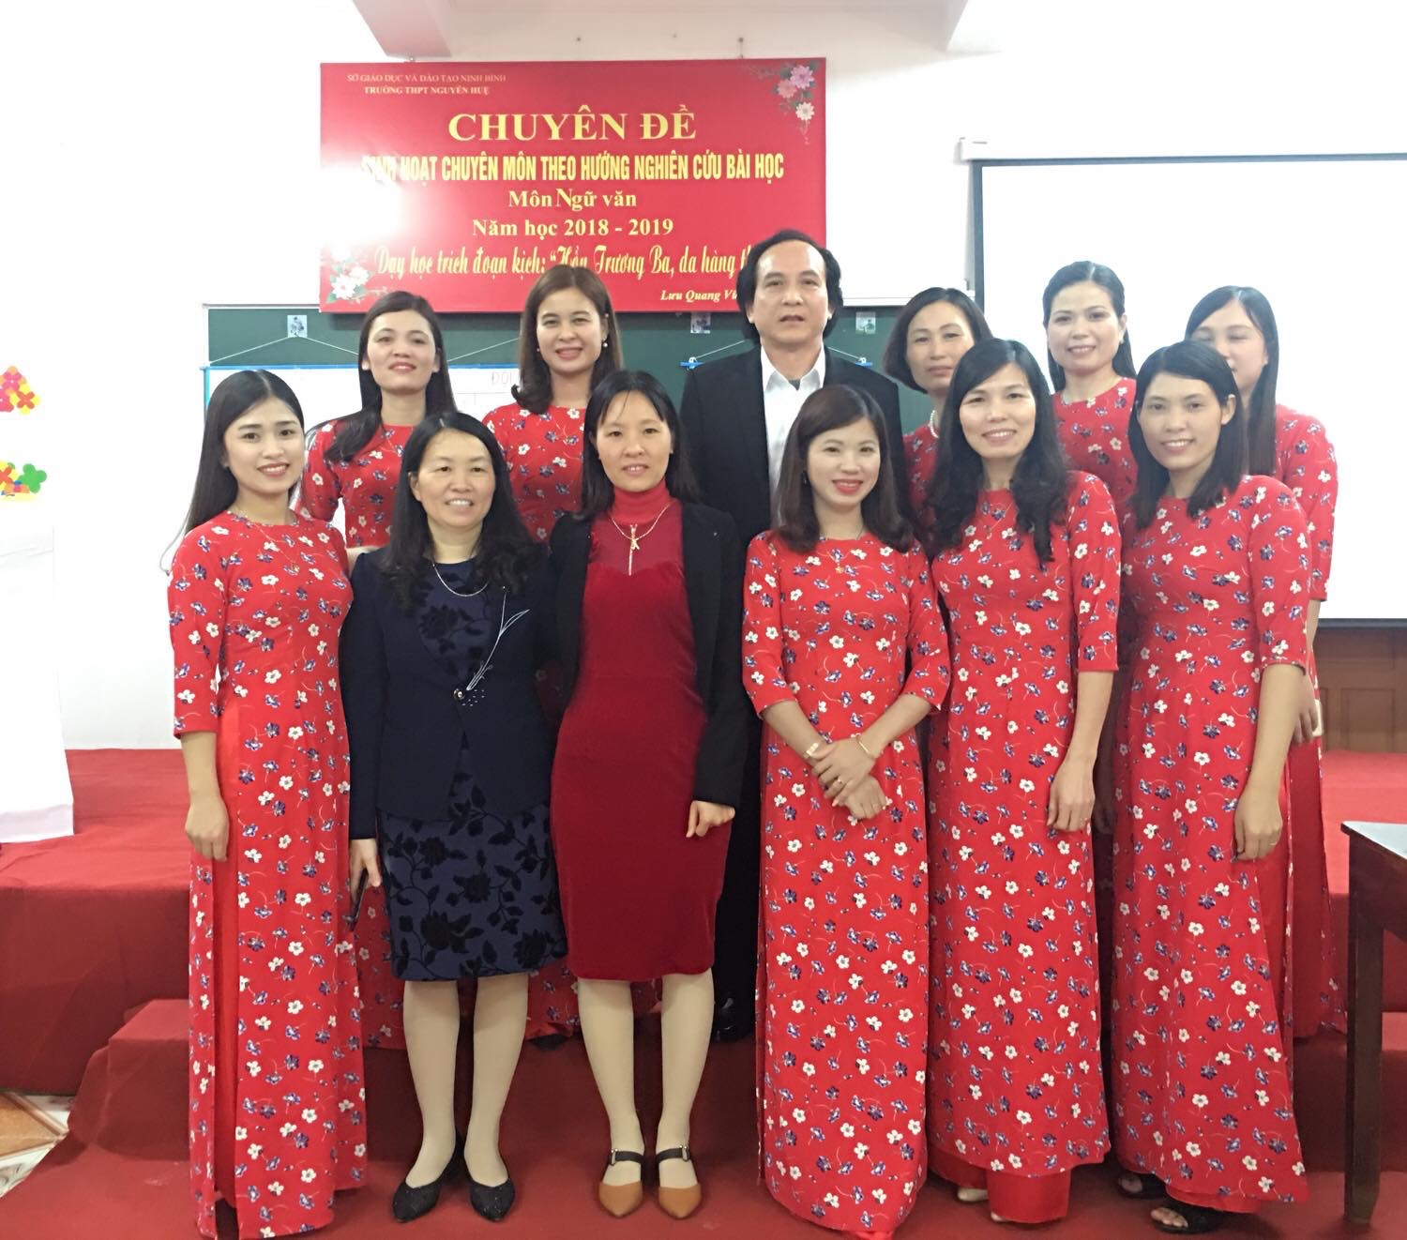
Vượt lên bao khó khăn, thử thách, bằng sự nỗ lực, phấn đấu không ngững, những năm qua tổ Văn - Sử đã đạt được nhiều thành tích đáng ghi nhận trong công tác bồi dưỡng học sinh giỏi cấp Tỉnh và cấp Quốc gia. Tiêu biểu nhất là đội tuyển HSG Văn do cô Phạm Tố Loan phụ trách có em Vũ Thị Thu Hải lớp 12C1 đoạt giải Ba Quốc gia môn Văn năm học 2004-2005, em Vũ Thị Huyền lớp 12C9 đoạt giải Khuyến khích Quốc gia môn Văn năm học 2005-2006. Đội tuyển HSG Lịch sử của cô Quách Thị Lý có em Vũ Thị Huyền lớp 12C1 đoạt giải Ba Quốc gia môn Lịch sử. Bên cạnh giải Quốc gia, nhiều thầy cô dạy HSG cũng bồi dưỡng được những học sinh có thành tích nổi bật trong các kì thi Học sinh giỏi cấp Tỉnh qua các năm. Tiêu biểu là các thầy cô: cô Đinh Thị Thanh, cô Đinh Thị Tâm, cô Đặng Thanh Phương, thầy Đinh Minh Chủ, cô Quách Thị Lý, cô Phạm Tố Loan, cô Nguyễn Thị Thu Thoa, cô Vũ Thị Hương Thảo, cô Nguyễn Thị Phương Lan, cô Phan Thị Tuyết Nhung… với 23 giải Nhất, 37 giải Nhì,60 giải Ba và nhiều giải Khuyến khích ở cả hai môn Văn và Sử.
Trong những năm qua, tổ Văn- Sử có nhiều đóng góp vào sự phát triển của nhà trường. Với những đóng góp và sự phấn đấu không ngừng, nhiều thầy giáo, cô giáo đã được công nhận danh hiệu chiến sĩ thi đua cấp cơ sở, được tặng nhiều bằng khen, giấy khen. Nổi bật nhất là cô Vũ Thị Hương Thảo được tặng Bằng khen của Bộ trưởng Bộ Giáo dục và Đào tạo năm học 2016-2017, cô Nguyễn Thị Thu Thoa được tặng Bằng khen của Bộ trưởng Bộ Giáo dục và Đào tạo năm học 2018-2019…
Tổ Văn - Sử là một tập thể luôn nỗ lực cố gắng để hoàn thành nhiệm vụ được giao. Các thành viên trong tổ đều thực hiện tốt các quy định của nhà trường, thực hiện tốt mọi quy chế chuyên môn của ngành. Các giáo viên trong tổ có trình độ chuyên môn tốt, có tinh thần trách nhiệm cao trong công tác giảng dạy, chất lượng giảng dạy luôn đảm bảo, đóng góp vào thành tích chung của nhà trường.
Hướng tới kỉ niệm 40 năm thành lập trường THPT Nguyễn Huệ, nhìn lại chặng đường đã qua, các thế hệ thầy cô giáo tổ Văn – Sử thấy rất xúc động, tự hào. Chúng tôi luôn trân trọng các thế hệ đi trước, quyết tâm rèn luyện, phấn đấu, đổi mới, sáng tạo không ngừng để ngày càng thực hiện tốt hơn những công việc giảng dạy và kiêm nhiệm, góp phần viết tiếp trang sử vẻ vang của trường THPT Nguyễn Huệ.

